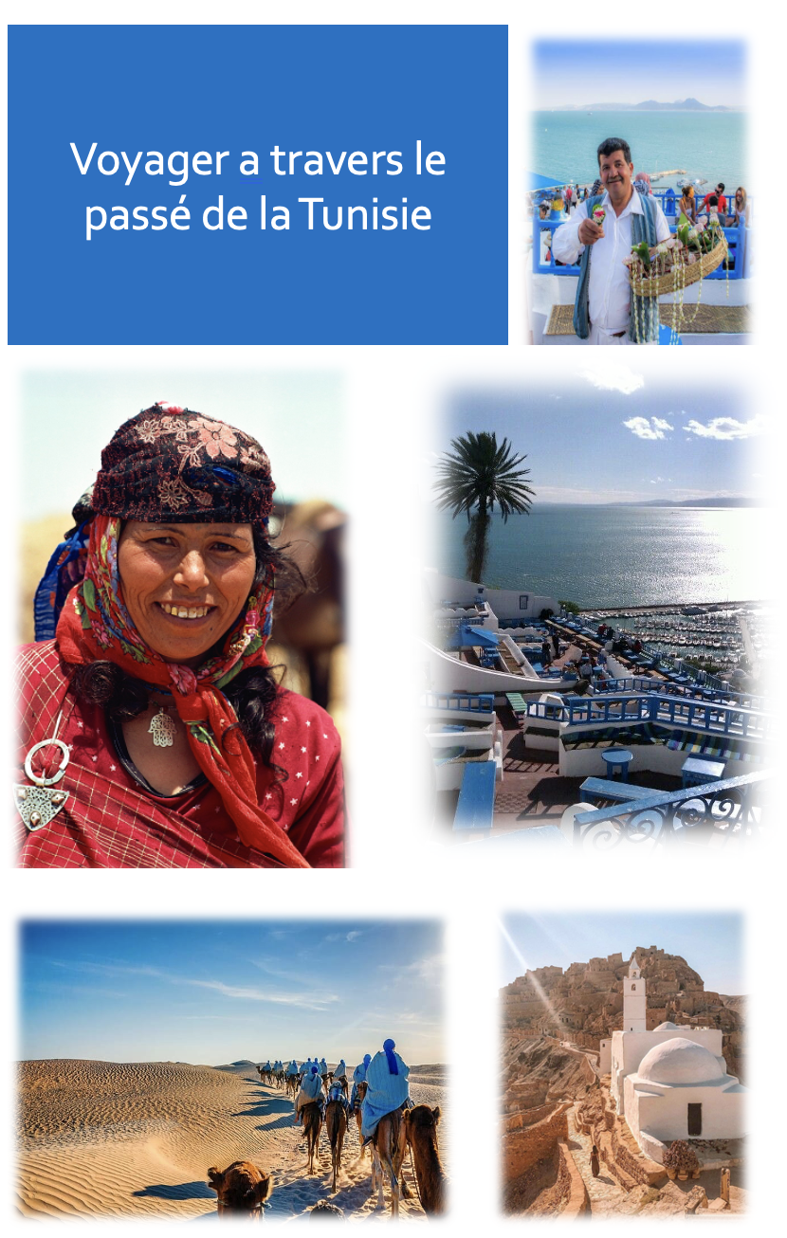

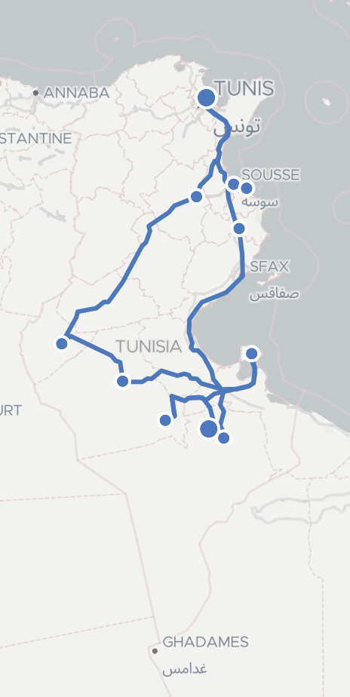

Application pour suivre votre itinéraire et les différents arrêts :
https://www.travellerspoint.com/map/#/trip/1265215

Itinéraire du voyage

Jour 1 : Montréal | Tunis
Vol direct au départ de Montréal à destination de Tunis.

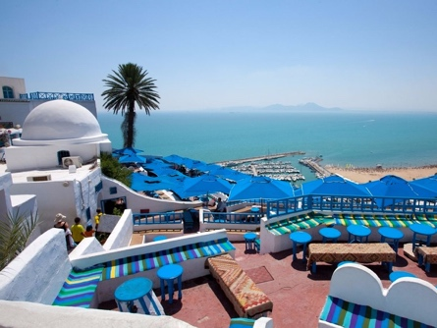
Jour2 : Tunis
Arrivée à Tunis, accueil et transfert vers l’hôtel Situé au cœur du village historique de Sidi Bou Saïd, pour vous y installer. Après un moment libre, souper au restaurant de l’hôtel Dar Zarrouk.
Reste de la journée libre. Vous pourrez profiter afin de vous balader dans les ruelles de ce beau village.
Diner et nuit à l’hôtel Saïd qui est ancienne maison bourgeoise construite au milieu du XIXème siècle.
Hébergement : Hôtel Dar Saïd occupation double (Demi-pension)

Jour 3 : Tunis
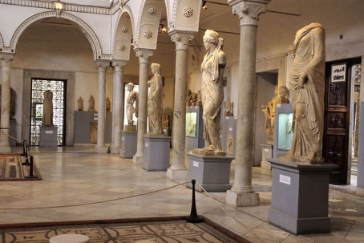

Après votre petit déjeuner, vous allez partir à la découverte de capitale du pays et de son histoire. Vous commencerez la journée avec la visite de Tunis et de sa médina (patrimoine de l’UNESCO). Vous souperez dans un restaurant local de la capitale avant de reprendre la route vers le Musée de Bardo, l'un des plus importants musées du bassin méditerranéen et le second musée du continent africain après le musée égyptien du Caire par la richesse de ses collections.
Le Musée qui occupe ce qui fut jadis le palais des Bey, recèle d'importants trésors carthaginois, romains, byzantins et arabes.
Après le musée, vous allez visiter la mosquée Zitouna fondé en 732 et a été érigée dans le contexte de la conquête musulmane du Maghreb, sur les vestiges d'une basilique chrétienne. La mosquée Zitouna reprend la typologie des mosquées de Cordoue avec sa cour trapézoïdale encadrée par une galerie du Xe siècle.
Ensuite vous allez partir à la découverte de l'ancienne cité de Carthage et de son musée et des thermes d’Antonin. Par la suite, vous découvrirez l’histoire et le charme de Sidi Bou Saïd avec ses jolies maisons bleu et blanc.
Fin de la journée avec un arrêt au fameux café des délices, pour une dégustation d’un thé à la menthe au coucher du soleil et profiter de la vue imprenable. Transfert et installation à votre hôtel.
Inclusions : toutes les entrées de musées ou autres avec un guide privé francophone ainsi que tous les repas et transferts.
Hébergement : Hôtel Dar El Jeld au cœur de la médina de Tunis, Suite Junior (Demi-pension)

Jour 4 : Tunis-Kairouan
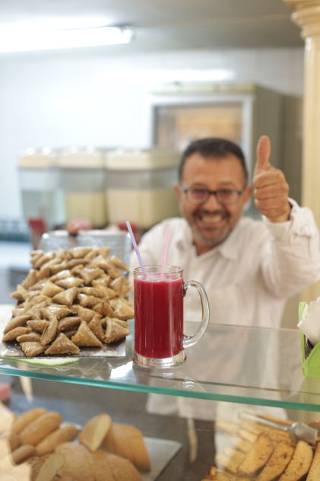
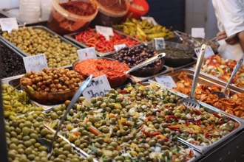
Après le petit déjeuner, matinée libre.
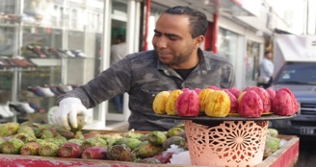
En début d’après-midi, vous aller faire un tour culinaire privé du Marché central à travers les portes de la Medina. Vous aurez 6 arrêts principaux avec plusieurs dégustations 100% locales. Au menu ; Ftira (Beignet Tunisien) gâteaux traditionnels, sardines grillées, café authentique au cœur de la médina, déjeuner dans un restaurant traditionnel et bien d’autres plats. Une expérience unique d'odeurs, de couleurs et de sensations. Un voyage exceptionnel pour découvrir les saveurs du sud de la Méditerranée. Vous allez vivre une grande expérience humaine et culinaire.
Direction vers la ville de Kairouan.
Diner et nuit a une maison d’hôtes traditionnel.
Inclusions : tous les repas ainsi que les transferts
Hébergement : Hôtel Dar Hassine Allani, occ double (Demi-pension)

Jour 5 : Kairouan-Tozeur-Douz
Après votre petit déjeuner, direction le sud de la Tunisie. Premier arrêt à la ville de Tozeur ou vous allez visiter le musée ChakWak situé au cœur de la plus grande palmeraie de Tunisie, l'oasis de Tozeur. Vous allez découvrir l’histoire de l’humanité et des secrets de la nature et la découverte des merveilles de l’histoire de la création du monde, de l’humanité, des civilisations et des religions monothéistes et polythéistes.
Après un repas dans un restaurant locale, vous partirez vers la ville de Douz en traversant l’incroyable Chott el-Jérid, l’un des plus grands lacs salés du monde, où il est possible d’apercevoir des mirages. À l’arrivée à Douz, installation à l’hôtel puis temps libre. En fin de journée, une expérience inoubliable vous attend : une balade à dos de dromadaire, suivie d’une promenade sur les dunes au coucher de soleil.
Diner et nuit à l’hôtel.
Hébergement : Hôtel El Mouradi, Douz, occ double (Demi-pension)
Inclusions : entrée au musée CHAKWAK, ainsi que tous les repas et transferts.
Exclusions : guide pour le musée de CHAKWAK.

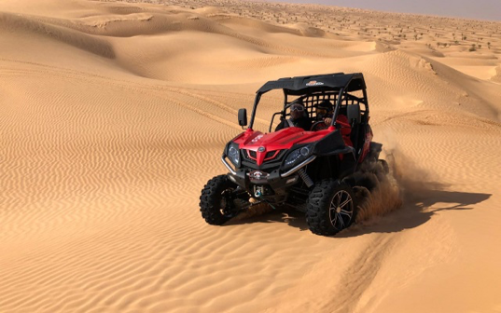
Jour 6 : Douz
Après votre petit déjeuner, matinée libre ou vous pourriez profiter de la piscine de l’hôtel.
Souper s à l’hôtel.
Ensuite, préparez-vous pour une après-midi d’aventure ; au bord de votre buggy, découvrez le désert tunisien en dévalant les dunes tunisiennes, c’est une occasion idéale pour découvrir des paysages emblématiques et une poussée d’adrénaline en même temps. Après une démonstration de sécurité, vous allez avoir votre équipement adéquat et c’est parti !
Suivez votre guide en traversant des villages typiques avec un arrêt où vous aurez la possibilité de rencontrer une famille locale, ensuite prenez un autre itinéraire de retour ou vous allez traverser des palmeraies et des collines désertiques pittoresques.
Retour à votre point de départ et transfert vers votre hôtel.
Diner et nuit à l’hôtel.
Hébergement : Hôtel El Mouradi, Douz, occ double (pension complète)
Inclusions : tous les repas ainsi que les transferts en 4X4.l’excursion buggy ainsi que les équipements adéquats et un guide professionnel francophone.

Jour 7 :
Après votre petit déjeuner, direction la ville de Tataouine.
Premier arrêt au Ksar Ouled Soltane (le mot ksar signifie château), situé au sud-est de Tataouine, est l'un des plus remarquables ksour de Tunisie. Ce ksar offre la particularité de disposer d'une deuxième cour, datant du XIX siècle, qui prolonge la première construite au XV siècle environ. Il dispose ainsi du nombre record de 400 cellules de stockage des réserves alimentaires, appelées ghorfas, qui sont réparties sur quatre ou cinq niveaux (Star Wars Mos Espa - Episode I).. Ensuite vous visiterez un deuxième château le Ksar Beni Barka et faire une pause déjeuner dans un restaurant au village de Guermessa qui est village berbère accroché au flanc de colline.
Après le repas, vous allez continuer votre découverte du sud en visitant le village de Chenini, située à 18 km de Tataouine ou vous y découvrirez les habitations troglodytes, construites dans la roche. (Scènes de paysage de Star Wars)
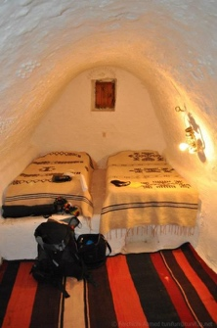
Après deux heures de marches dans la montagne vous allez rejoindre la ville de Douiret qui se divise en deux parties : Le village
Ancien, constitué d'habitations troglodytiques creusées dans les collines, et le nouveau village situé à flanc de colline.
Installation et dîner dans une maison troglodyte situé dans l’ancien village.
Hébergement : Nuit dans une maison troglodyte
Inclusions : tous les repas ainsi que les transferts en 4X4.

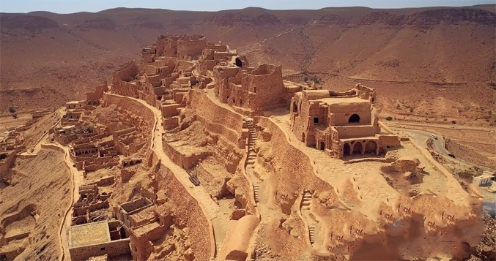
Jour 8 :
Après le petit déjeuner, visite du village de Douiret avant de reprendre la route pour l’oasis Ksar el Ghilane.
Étant la plus méridionale des oasis tunisiennes et l'une des portes du désert du Sahara tunisien, l'oasis est alimentée par une source d'eau chaude dans laquelle on peut se baigner et qui aurait des vertus thermales. Temps libre pour la visite et le bain dans la source chaude avant le déjeuner dans un restaurant au pieds des dunes. Transfert vers l’ile de Djerba, installation et diner à votre hôtel.
Hébergement : Djerba Golf Resort occupation double (Demi-pension)

Jour 9 : Île de Djerba
Après votre petit déjeuner, départ le matin pour une visite de l’ile surnommée Djerba la douce
Départ vers Guellala, pour la découverte de son musée d’art et traditions du sud tunisien ainsi que d’une poterie ancestrale.
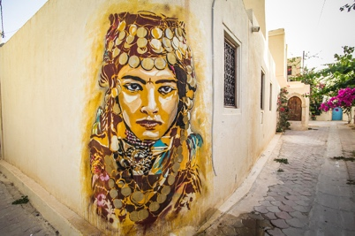
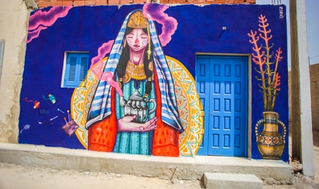
Ensuite visite de la Synagogue de El Ghriba, qui constitue l'un des principaux marqueurs identitaires des Juifs de Djerba, l'une des dernières communautés juives vivantes du monde arabe. Elle fait l'objet d'un pèlerinage annuel. Par la suite direction Houmt Souk où vous allez vous promener dans ses rues, bordées de maisons aux façades blanches.
Le voyage se termine avec une escale à Djerbahhod afin d’admirer les 250 œuvres réalisés lors d’une manifestation d'art urbain durant laquelle une trentaine d’artistes du monde entier investissent le village tunisien d’Erriadh sur l'île de Djerba pour créer ces œuvres pour
l'occasion. Elle est lancée par la Galerie Itinerrance de Paris en juin 2014.
Retour à votre lieu de résidence. Diner et nuit à l‘hôtel.
Hébergement : Djerba Golf Resort occ double (Demi-pension)
Inclusions : tous les repas, l’entrée au musée a Guellala, ainsi que les transferts.

Jour 10 :
Après votre petit déjeuner à l ’hôtel, départ pour la ville de Sousse.
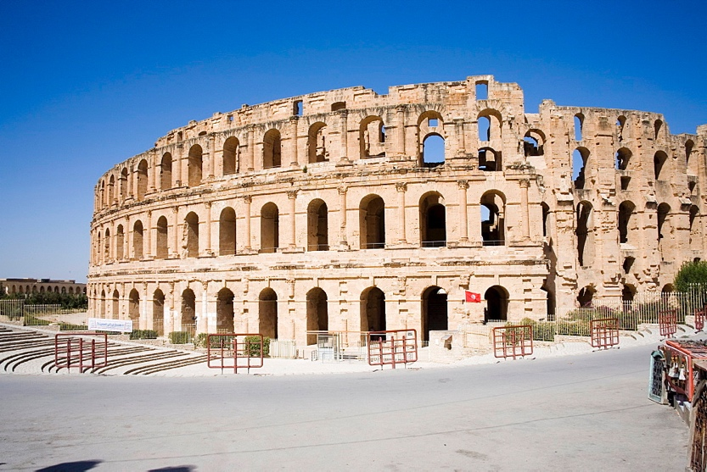
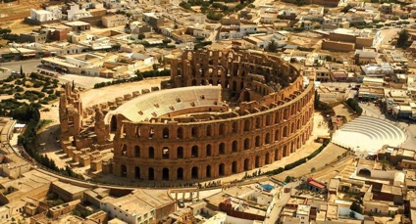
Arrêt à El Jem ou vous souperez dans un restaurant local avant de commencer votre visite du célèbre amphithéâtre El Jem.
Fondé au IIIe siècle après JC et classé au patrimoine mondial en 1972. C’est le troisième dans le monde romain par sa taille après celui de Rome et celui de Capoue, l'amphithéâtre d'El Jem est le monument romain le plus impressionnant d'Afrique.
Vous vous dirigerez ensuite pour une visite du Musée archéologique d'El Jem, installé dans une villa romaine reconstituée, où l'on peut découvrir une importante collection de mosaïques romaines, couvrant une période allant du 2ème siècle au 5ème siècle, des statues, des statuettes en terre cuite, des flacons de parfum et beaucoup autres verreries.
Puis route vers Sousse et installation et souper à votre hôtel.
Hébergement : Hôtel Seabel Alhamra (All inc) en occupation double
Exclusions : Guide pour la visite de l’amphithéâtre El Jem ainsi que le musée archéologique.

Jour 11 : Sousse
Journée libre.
Vous pouvez profiter de la plage ou une des trois piscines de l’hôtel et finir la soirée dans les pubs de l’établissement ou ceux à proximité (voir à la page 7 nos propositions pour découvrir Sousse et sa vie nocturne.) *
Hébergement : Hôtel Seabel Alhamra (All inc) en occupation double

Jour 12 : Monastir-Sousse
Visite Monastir et Sousse
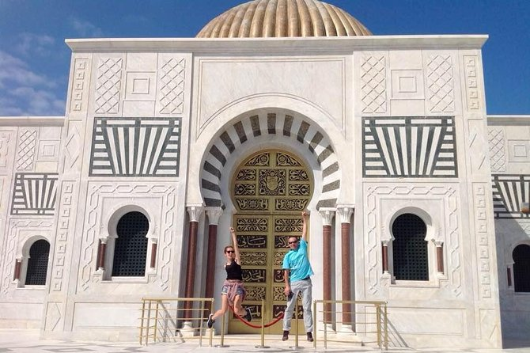
Après votre petit déjeuner vous allez vous diriger vers la ville de Monastir ou vous allez visiter de l'exceptionnel mausolée de Habib Bourguiba, ancien président de la Tunisie surnommé le père du pays. Vous vous dirigerez ensuite au Ribat de Monastir qui date du 8ème siècle. Dans l'Antiquité, il servait de lieu d'enseignement, d'entraînement militaire et de stockage de garnisons. Aujourd'hui, après plusieurs restaurations qui ont modifié leur apparence d'origine, il apparaît avec un ensemble architectural mêlant différents styles. C'est le plus ancien important du Maghreb.
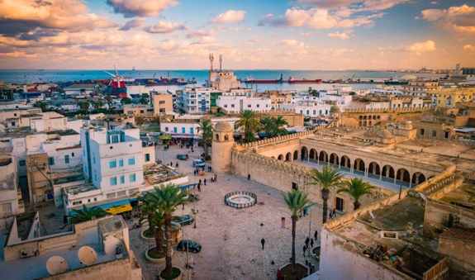
Ensuite, vous revenez à Sousse la Perle du Sahel où vous visiterez la médina, la vieille ville, classée au patrimoine mondial de l'Unesco.

Hébergement : Hôtel Seabel Alhamra (All inc) en occupation double
Inclusions : repas à l’hôtel, tous les billets entrés ainsi que le transfert et le guide francophone.

Jour 13 :
Après votre petit déjeuner, vous allez vous diriger vers le port El Kantaoui pour passer la matinée au bord d’un catamaran pour une balade en mer vous allez faire un arrêt pour vous baigner ensuite retour au port.
Après midi libre et souper et diner à votre hôtel.
Excursion catamaran El Kantaoui
Inclusions :
Excursion au bord du catamaran.
Quelques collation, boissons durant la sortie en mer.
Hébergement : Hôtel Seabel Alhamra (All inc) en occupation double
Exclusions :
Transfert hôtel- port El Kantaoui (20 mn à pied de l’hôtel ou vous pouvez demander un taxi a la réception de l’hôtel ça se fait en 3mn de trajet)

Jour 14 :
Journée libre.
Hébergement : Hôtel Seabel Alhamra (All inc) en occupation double

Jour 15 :
Petit déjeuner a l’hôtel ensuite départ vers l’aéroport pour votre retour à Montréal.

Propositions de bons plans à Sousse :
Restaurant Les Émirs : Adresse : Port El Kantaoui, Hammam Sousse, Sousse Tunis. Téléphone : +216 73 34 87 00
Restaurant Taverna : Adresse : Rue Chedli Kallala, Hammam Sousse, Tunisie. Téléphone : +216 30 84 00
Découvrez notre sélection d’endroits chics et branchés, qui vous feront vibrer et danser lors de votre séjour en Sousse.
Bar Golf Bräu : El Kantaoui, seulement à 3mn en taxi de votre hôtel, Hammam Sousse, Tunisie. Téléphone : +216 97 22 38 62
Hard Rock café : Port El Kantaoui, Zone Touristique, 4089, Tunisie. Téléphone : +216 73 34 73 00
The Saloon (Disco-Pub) : Boulevard du 14 Janvier, Sousse, Tunisie. Téléphone +216 50 69 02 60
Banana's Club : Avenue 14 Janvier, 4000 Sousse, Tunisie. Téléphone +216 50 69 02 60

Tél: + (216) 98 27 68 85 (Tunisie) Montréal : 514-726-6885
Email: info@zinesvoyage.com Web : www.zinesvoyage.com

